Trasy statyczne
Cele

Konfigurowanie trasy statycznej
Używanie adresów IPv6 staje się coraz bardziej powszechne, dlatego ważne jest aby administratorzy potrafili przekierować ruch sieciowy w oparciu o IPv6.
Użyj topologii zamieszczonej w załączonym do tego ćwiczenia pliku .pdf aby udowodnić, że potrafisz poprawnie routować ruch IPv6 oraz poprawnie konfigurować trasę domyślną dla IPv6. Pracuj w grupie z kolegą aby zapisać trasę IPv6 dla każdego z trzech scenariuszy. Spróbuj utworzyć wpisy bez korzystania z już wykonanych ćwiczeń lub plików Packet Tracer'a itp.
- Scenariusz 1
Domyślna trasa statyczna IPv6 z routera R2 kierująca cały ruch przez interfejs S0/0/0 na adres routera następnego przeskoku R1.
- Scenariusz 2
Domyślna trasa statyczna IPv6 z routera R3 kierująca cały ruch przez interfejs S0/0/1 na adres routera następnego przeskoku R2.
- Scenariusz 3
Domyślna trasa statyczna IPv6 z routera R2 kierująca cały ruch przez interfejs S0/0/1 na adres routera następnego przeskoku R3.
Po zakończeniu ćwiczenia porównajcie swoje zapisy z pozostałymi grupami studentów. Przedyskutujcie wszystkie znalezione różnice.
Zasoby
Diagram topologii
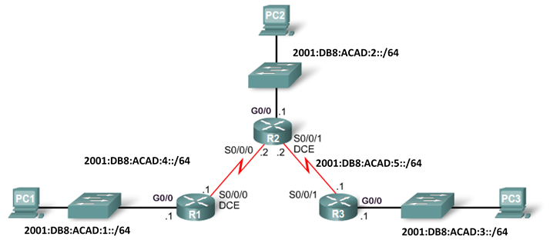
- Scenariusz 1
Domyślna trasa statyczna IPv6 z R2 kierująca cały ruch przez interfejs S0/0/0 na adres routera następnego przeskoku R1.
Komenda konfiguracyjna | Adres IPv6 sieci do przekierowania | Adres IPv6 następnego przeskoku
R2(config)# ipv6 route

- Scenariusz 2
Domyślna trasa statyczna IPv6 z R3 kierująca cały ruch na adres routera następnego przeskoku R2.
Komenda konfiguracyjna | Adres IPv6 sieci do przekierowania | Adres IPv6 następnego przeskoku
R3(config)# ipv6 route

- Scenariusz 3
Domyślna trasa statyczna IPv6 z R2 kierująca cały ruch na adres routera następnego przeskoku R3.
Komenda konfiguracyjna | Adres IPv6 sieci do przekierowania | Adres IPv6 następnego przeskoku
R2(config)# ipv6 route

